UEPB/CCT/DC/LC

Disciplina: Matemática Discreta I Data: 10/09/2021 Prof.: Antonio Carlos Período: 2021.1

Aluno: Edilson do Nascimento Costa Júnior Matrícula: 211.08010-1

**4a Avaliação**

Relações

**OBS1.: Veja o arquivo auxiliar e utilize os dados de acordo com o último dígito de sua matrícula; OBS2.: Não confunda a notação de conjunto {a, b, c, ...} com a de par ordenado (x, y).**

**1.** Dado S = **{0,1,3}**, diga quais são os pares ordenados da relação ρ em S dada por x ρ y ↔ **x $≤$ y** . ρ = {(0,0),(0,1),(0,3),(1,1),(1,3),(3,3)}

**2.** Dados S = **{1,2,3,5}** e T = **{2,3,4,5,7}**, diga quais são os pares ordenados da relação ρ de S para T dada por x ρ y ↔ y = x + 2. ρ = {(1,3),(2,4),(3,5),(5,7) }

**3.** Dado S = {1, 2, 3, 4}, diga se as relações em S abaixo são **U-U**, **U-M**, **M-U** ou **M-M**:

[**M-M**] **a.** [**M-U** ] **c.**

[**U-U** ] **b.** [**U-M** ] **d.**

**4.** Seja S = {a, b, c}, ρ = {(a,b), (a,c), (b,a), (b,b)} e σ = {(a,a), (c,b), (a,b), (c,c)}, pede-se:

e. $x(ρ∪σ)y$ = {(a,a),(a,b),(a,c),(b,a),(b,b),(b,c) }

f. **A10 $x(ρ∩σ)y$** = {(a,b)}

g. $x¬(ρ∪σ)y$ = {(b,c),(c,a) }

Obs.: O complemento deve ser feito em relação a SxS.

**5.** Classifique as relações a seguir em **R**eflexiva, **S**imétrica, **T**ransitiva, **A**nti**S**imétrica ou **N**enhuma**D**essas :

|  | **R** | **S** | **T** | **AS** | **ND** | Substituir de **h** a **l** pelos valores de **A12** a **A16** (vide dados) |
| --- | --- | --- | --- | --- | --- | --- |
| **a** |  |  |  |  | X | **S = {0,1,2}; $ρ$ = {(0,1), (1,2), (2,1)}** |
| **b** | X |  |  | X |  | **S = {a,b,c}; $ρ$ = {(a,a), (b,b), (a,b), (b,a), (c,c), (b,c)}** |
| **c** |  | X |  |  |  | **S = N; x $ρ$ y $↔$ x + y é ímpar** |
| **d** | X | X | X | X | X | **S = {a,b}; $ρ$ = {(a,a), (b,b)}** |
| **e** |  | X |  |  |  | **S = {1,2,3}; $ρ$ = {(1,1), (2,2), (1,2), (2,1), (1,3), (3,1)}** |

**6.** S = {1,2,3} e ρ = {(1,1), (1,3), (2,3)}, pede-se os seguintes fechos da relação ρ: a. **pR**= {(2,2),(3,3) }

b. **pS** = {(3,2),(3,1) }

c. **pT** = {(3,3)}

**7.** Diga se as relações a seguir são **R**elaçãode**E**quivalência, **R**elaçãode**O**rdem**P**arcial ou **N**enhuma**D**essas:

|  | **RE** | **ROP** | **ND** | Substituir de m a p pelos valores de A20 a A23 (vide dados) |
| --- | --- | --- | --- | --- |
| **a** | X |  |  | **S = {a,b,c}; $ρ$ = {(a,a), (b,b), (a,b), (b,a), (c,c)}** |
| **b** |  |  | X | **S = {1,2,3}; $ρ$ = {(1,1), (2,2), (1,2), (2,1), (1,3), (3,1)}** |
| **c** | X | X |  | **S = {a,b}; $ρ$ = {(a,a), (b,b)}** |
| **d** |  |  | X | **S = N; x $ρ$ y $↔$ x + y é ímpar** |

**8.** Desenhe o diagrama de Hasse para o conjunto parcialmente ordenado a seguir S = **{1, 2, 3 , 6, 7, 14, 18, 21. 48, 294}** sob a relação x ρ y ↔ x ÷→ y (x divide y).

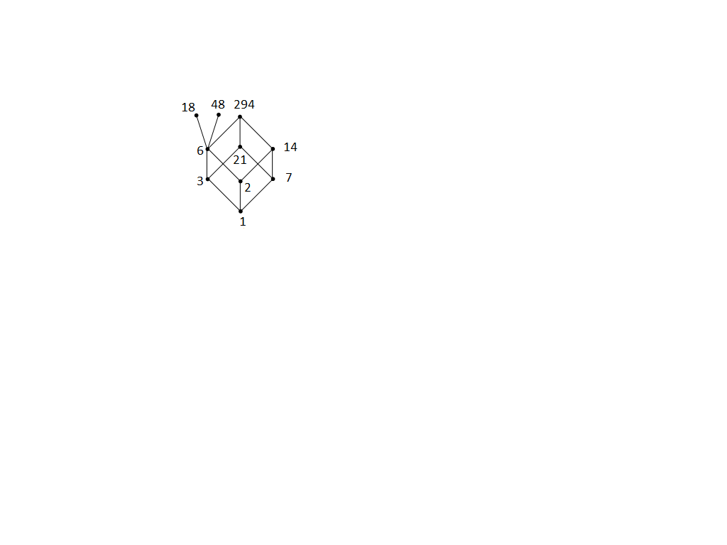

**9.** Dado a seguir o diagrama de Hasse **q** da relação ρ em S, pede-se:

a. S = { 1,2,3,4,5,6,7,8,9 }

b. ρ = { (1,1),(1,2),(1,3),(1,4),(1,5),(1,6),(1,7),(1,8)(1,9)

(2,2),(2,4),(2,5),(2,6),(2,7),(2,8)(2,9),(3,3),(3,4),(3,5),(3,6),(3,7),(3,8)(3,9),(4,4),(4,5),

(4,6),(4,7),(4,8)(4,9),(5,5),(5,6),(5,7),(5,8)(5,9),(6,6),(6,8),(7,7),(7,9),(8,8),(9,9) }

c. mínimo = 1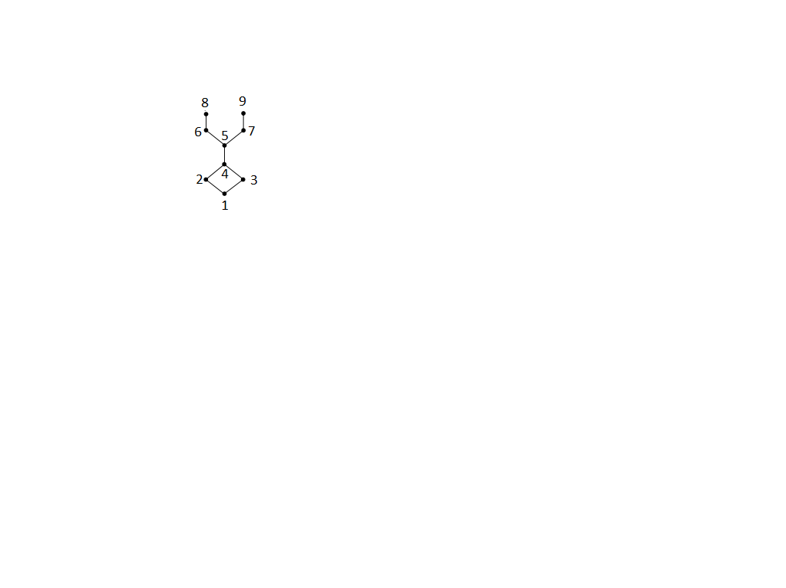

d. máximo = $∄$

e. minimal(is) = $1$

f. maximal(is) = 9, 8

**10.** Dados S = **{eco, eta, ata, out, oms, axe, uti, ela, ipi}** e a relação x ρ y ↔ x *começa com a mesma letra de* y, faça um diagrama da partição de S sob a relação ρ.

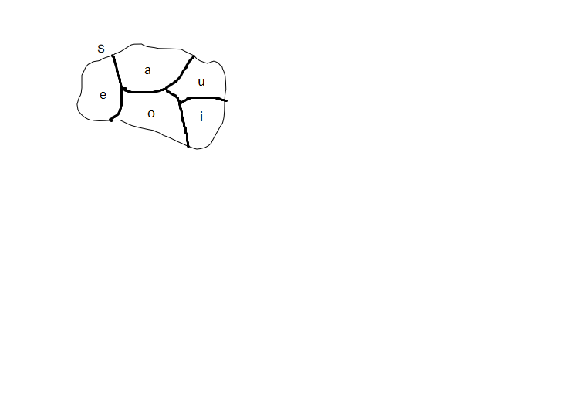

e = eco, eta, ela

o = out, oms

a = ata, axe

u = uti

i = ipi

**11.** Para os gráficos abaixo, diga qual a relação binária que descreve a área delineada. (**-1**, **-1**, **-1** e **2** é onde o gráfico toca nos eixos cartesianos)

$y≥-x-2$ $-1<x=2$

